**Как работает распознавание речи решении кейса №1 от команды Sakhalin Random.**

В базе данных - таблица зарегистрированных работников (пользователей системы) **«pks_players»**, каждому работнику соответствует «горячее слово» которое однозначно определяет его и не может повторяться. Это важно – «горячее слово» нужно чтобы Бот-Речевик понял кому поручать (приписывать) ту или иную задачу.



**В полном объеме реализована форма авторизации вход и выход пользователей**

|  |  |
| --- | --- |
|  | **- Вводим логин и пароль (подсмотреть можно пунктом выше 😊 )**  **Login: 123456 (он же табельный номер работника)**  **Passw: 123456** |

**Попадаем в личный кабинет работника**

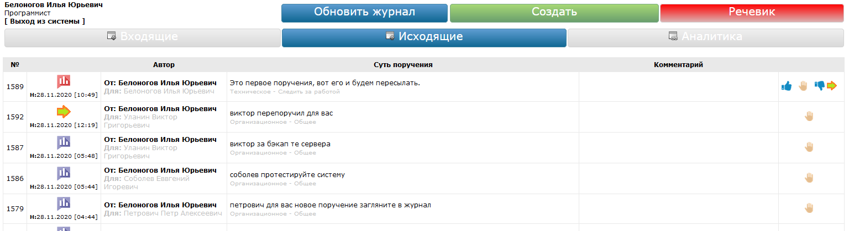

**Прямо тут мы можем просматривать «Входящие», «Исходящие» поручения. Посмотреть «Аналитику».**

 **- можно подтвердить выполнение поручения + отчет о исполнении**

**- можно и не выполнить + нужно заполнить комментарий что и почему не получилось**

**- можно остановить выполнение поручения + отчет**

**стрелка справа - переназначить другому работнику + комментарий**

 **- слева три уровня важности (срочности) поручения, чем красней – тем важней.**

**стрелка слева – указывает что поручение унаследовано от предыдущего**

**Палитра в журнале**

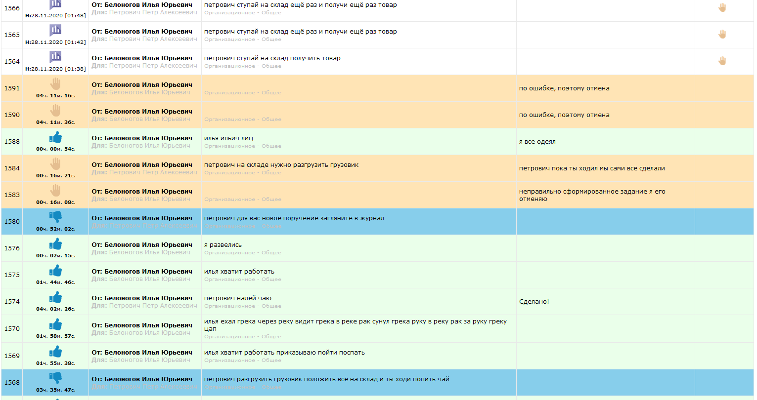

**Белые строки – новые поручения  
Оранжевые строки – остановленные поручения  
Зеленые строки – поручение исполнено  
Голубые строки – поручение не выполнено**

**Как создать новую задачу, в нашем решении у нас 2 способа – ручной классический ввод и голосовое поручении через Бота-Речевика.**

**Рассмотрим ручной ввод новой задачи, в этом нам поможет зелена кнопка:**

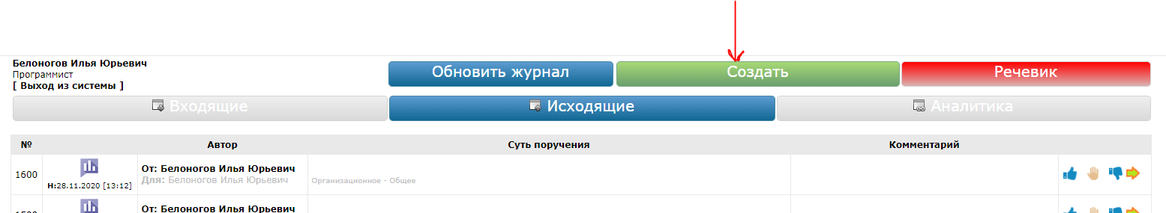

**Переходим к форме, имеем возможность создать поручение «руками» заполняя все необходимые пункты и поля и «отправляем»** 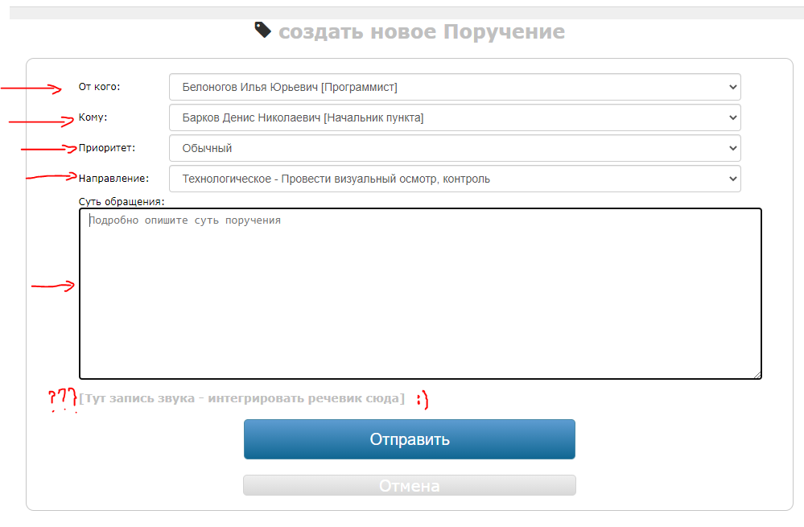

**Но ручное заполнение форм — это очень скучно, и долго. Нам удалось реализовать робота-речевика, который сам все поймет, заполнит и отправит!**

**Давайте посмотрим, как он работает:**

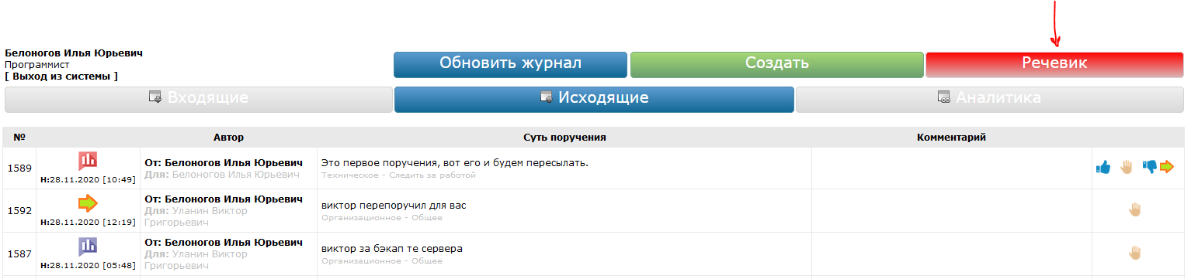

**Главная форма речевика**

**внимание, что бы заработало нужно дать разрешение на использование мультимеда в браузере т.е. микрофона**

|  |  |
| --- | --- |
|  | **Действуем по шагам:**  **1 – начинаем запись**  **2 – останавливаем запись**  **3 – «Распознать» и смотрим как робот нас понял😊**  **Очень важно первым словом в фразе сказать «горячее слово» закрепленное за работником, чтобы робот понял кому отправить поручение.**  **В этом примере мы сказали так «Петрович! Забери муку, соль, сахар»**  **(«Петрович» - погромче, «,» с небольшими паузами)**  **И случилась магия!**  **Робот понял, что поручение адресовано Петрович Петру Александровичу – кладовщику.** |
| **Но так может произойти не всегда, если «горячее слово» не сработало, поручение не отправится, но в любом случаем мы увидим «текст», то что понял Бот-речевик.**  **Вот как тут, голос полностью распознался, а вот первое «горячее слово» в таблице работников не найдено.** |  |

**Правило «горячего слова» так же работает и при перепоручении поручения, извините за каламбур 😊, но я должен был про это написать!**

**Функциональные кнопки**

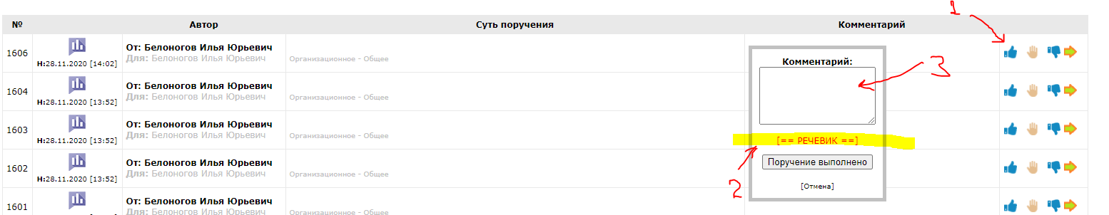

**При нажатии на соответствующую кнопку выпадает «формочка», можно вручную заполнить комментарий (п.3 и выполнить) – но это скучно, хоть и работает.**

**А можно перейти к Роботу (п.2) и с делать все тоже самое но голосом! Если вы придете к роботу-речевику из это формочки «горячие слова» можно не использовать, т.к. робот уже точно знает из какого поручения к нему пришли и какую кнопку нажали. Пользователю достаточно «Записать» и «Распознать» голос, все точно так же, как выше о форме речевика!**